Medien | Medien kennenlernen | M+I

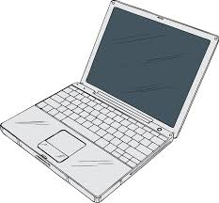
1. Schau dir die folgenden Bilder an. Versuche die Gegenstände in Gruppen zu ordnen.
Du kannst mit Farben, Pfeilen, Zeichen ...etc. arbeiten.
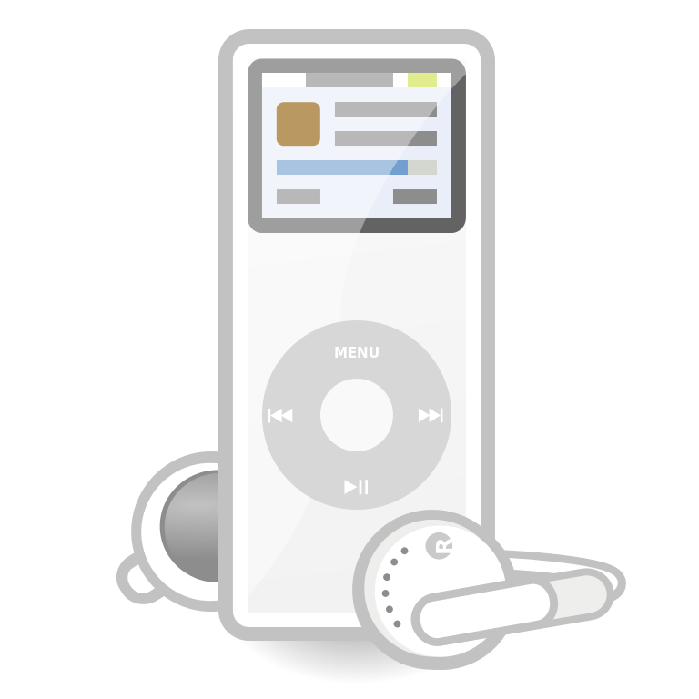
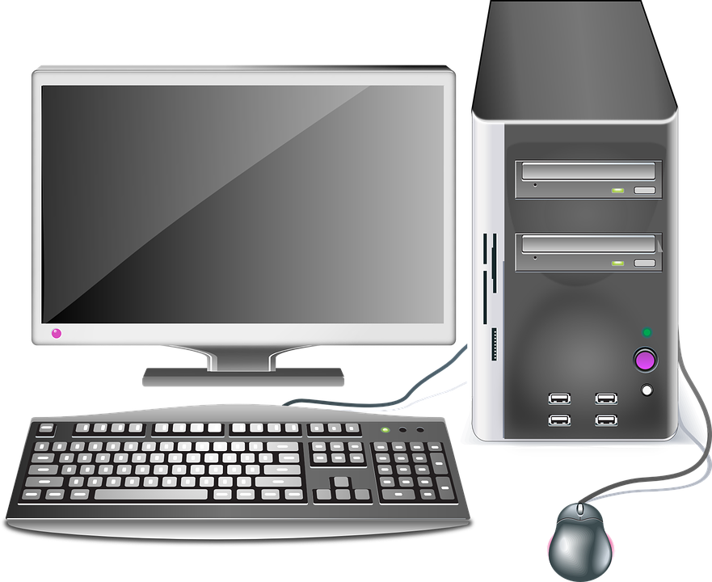
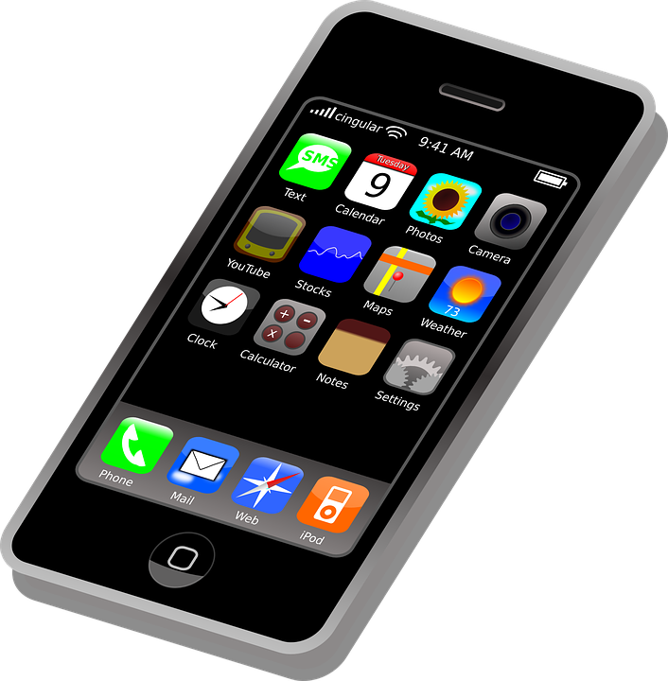
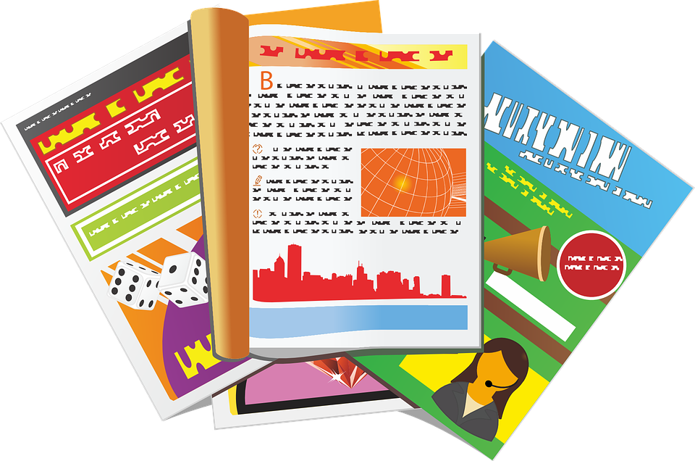
2. Wie hast du die verschiedenen Gegenstände geordnet? Begründe.
____________________________________________________________________________________________________________________________________________________
__________________________________________________________________________

3. Welches Medium wünschst du dir auf den Geburtstag? Zeichne es in das leere Feld.
Wenn du zu wenig Platz hast, darfst du auch die Rückseite verwenden.
4. Welches Medium benutzt du bereits im Alltag?
____________________________________________________________________

Wozu brauchst du es?
____________________________________________________________________________________________________________________________________________

Lösungsblatt
1. Medien ordnen (gibt verschiedene Lösungswege)
Eine mögliche Lösung:
- Zeitung und Magazine
- Laptop und Computer
- iPod und Radio
- iPhone und Tablet (iPad)
- Fernseher
Eine zweite mögliche Lösung
- Fernseher, iPhone, Laptop, Computer, iPod, iPad
- Radio, Zeitung, Magazine

2. Begründung Medien ordnen (gibt verschiedene Lösungswege)
Eine mögliche Lösung
- Zeitung und Magazine (beides aus Papier, man kann es lesen)
- Laptop und Computer (beide haben die gleiche Funktion, jedoch ist der Laptop besser zum Mitnehmen)
- iPod und Radio (bei beiden Medien kann man Musik hören)
- iPhone und Tablet (iPad) (Man kann auf beiden Medien ins Internet gehen oder jemandem Nachrichten schreiben)
Eine zweite mögliche Lösung
- Fernseher, iPhone, Laptop, Computer, iPod, iPad (alle haben einen Bildschirm)
- Radio, Zeitung, Magazine (haben keinen Bildschirm)

Für die Aufgaben 3 und 4 gibt es individuelle Ergebnisse, da die Fragen sehr persönlich gestellt sind.
Abbildungsverzeichnis:
https://pixabay.com/de/fernsehen-bildschirm-breite-316874/ (02.05.17)
https://pixabay.com/de/iphone-handy-smartphone-mobil-37856/ (02.05.17)
https://pixabay.com/de/zeitung-artikel-zeitschrift-154444/ (02.05.17)
http://www.freestockphotos.biz/stockphoto/17116 (02.05.17)
https://pixabay.com/de/zeitschrift-magazin-lesung-159879/ (02.05.17)
https://pixabay.com/de/photos/computer/ (02.05.17)
https://pixabay.com/de/radio-elektronik-gerät-ausrüstung-23303/ (02.05.17)
https://commons.wikimedia.org/wiki/File:Multimedia-player-ipod-nano-white.svg (02.05.17)
https://pixabay.com/p-812708/?no_redirect (02.05.17)

